Proyecto de Referencia:
Habilitación sistema on-grid en planta fotovoltaica y programa de gestión de la energía, Altos de Azapa
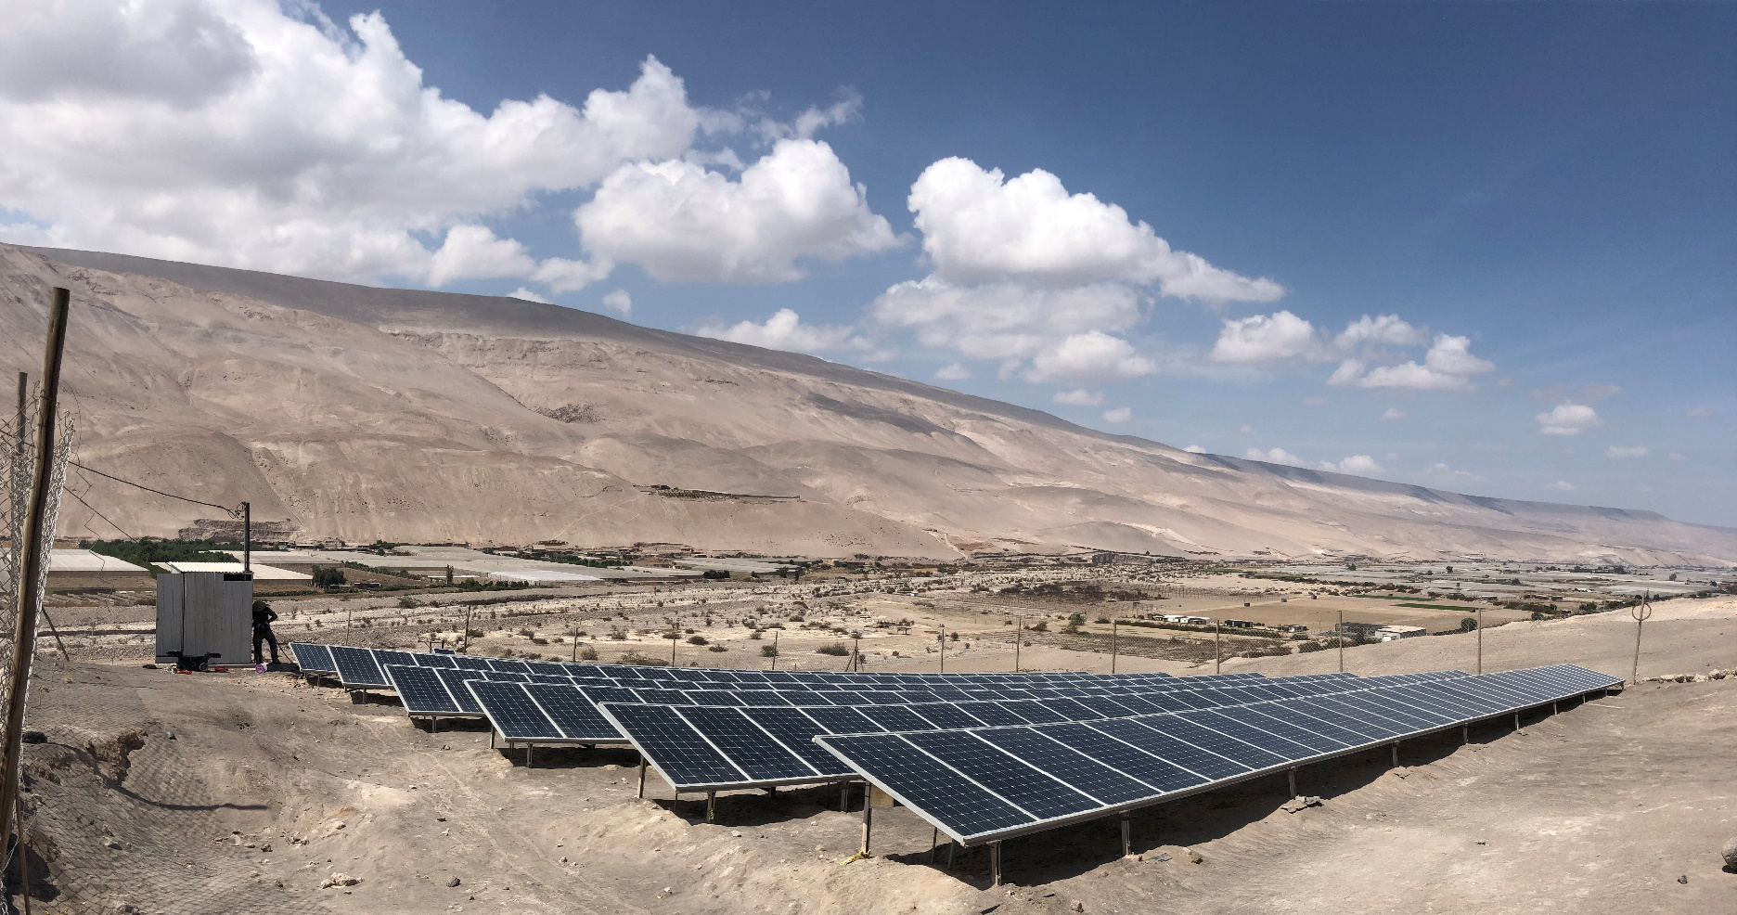
Descripción Documentos Técnicos
Fecha: septiembre 2020

Objetivo

El objetivo de este documento es poder describir los documentos técnicos asociados al Proyecto de Referencia Altos de Azapa, “Habilitación sistema on-grid en planta fotovoltaica y programa de gestión de la energía, Altos de Azapa”, desarrollados durante la ejecución del proyecto Ayllu Solar. Se busca de esta forma facilitar el entendimiento y acceso de este material que puede ser de utilidad tanto para desarrolladores, miembros de la comunidad, academia y sector público.

Localización

En el siguiente mapa se muestra la ubicación del Proyecto de Referencia en Altos de Azapa.
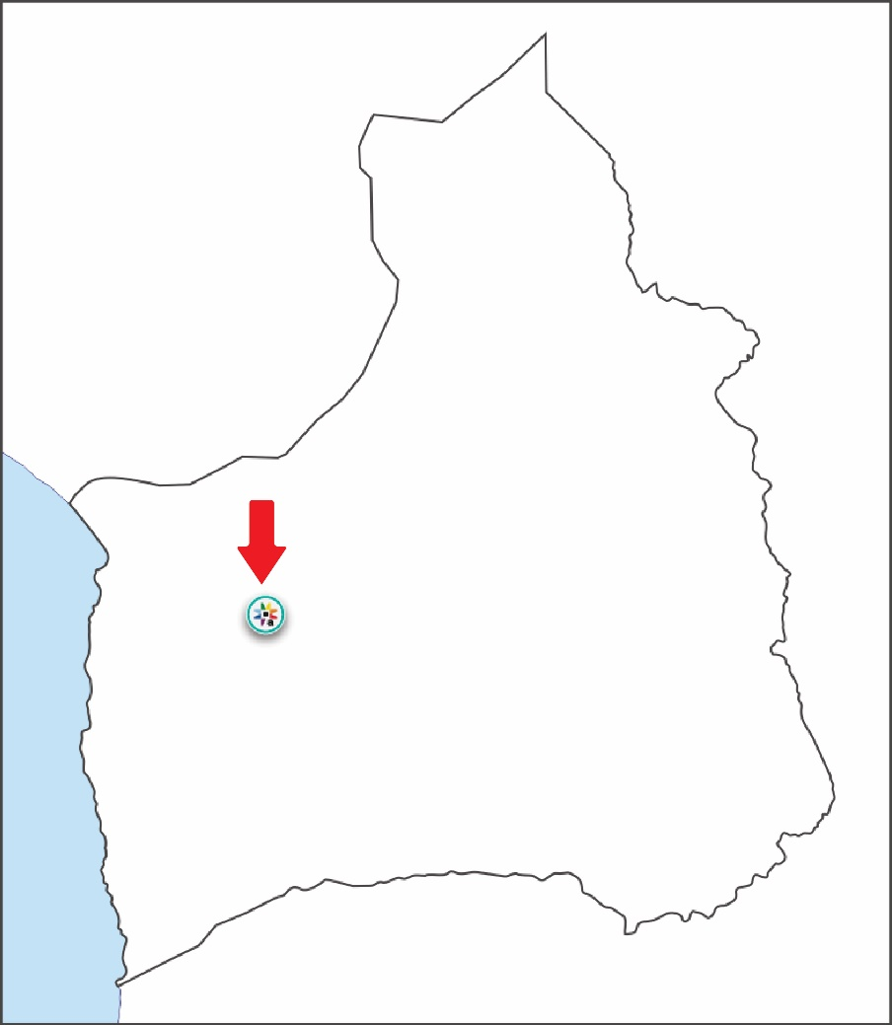

Lista de contenido
s
A continuación, se describen cada uno de los documentos disponibles para el proyecto.
- Documento explicativo
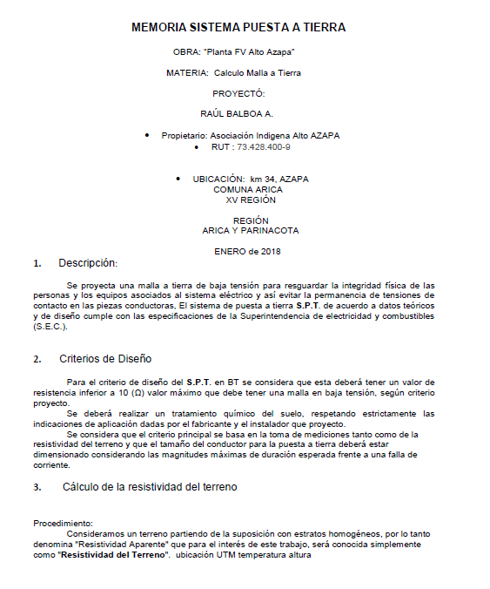
Nombre del documento: MEMORIA SPT ALTO AZAPA
Formato del documento: PDF
Localización: https://ayllusolar.teamwork.com/#/files/8178050?v=1

En este documento se encuentra información relacionada al Proyecto de Referencia Altos de Azapa, donde se expone información detallada para el diseño y el buen funcionamiento de la planta fotovoltaica. Contiene asimismo información del cálculo de la malla a tierra del proyecto. La función de una malla a tierra de baja tensión es resguardar la integridad física de las personas y los equipos asociados al sistema eléctrico y así evitar la permanencia de tensiones de contacto en las piezas conductoras.

- Planimetría
Nombre del documento: PLANOS PLANTA FV ALTO AZAPA
Formato del documento: DWG
Localización: https://ayllusolar.teamwork.com/#/files/8178050?v=1

La planimetría tiene como objetivo representar de los diferentes circuitos que componen y definen las características de una instalación eléctrica y donde se detallan las particularidades de los materiales y dispositivos existentes.
La instalación eléctrica se puede representar sobre uno o varios planos diferentes. Estos planos suelen presentarse en formato .DWG y es necesario el software Autocad de Autodesk o equivalente para ser visualizado.
La planimetría disponible es:
- Diagrama unilineal
- Cuadro de unidad de generación FV, cuadro de caídas de tensión, cuadro resumen de potencias
- Identificación de paneles fotovoltaicos
- Distribución de circuitos por string
- Emplazamiento general de la instalación FV
- Planta de canalización subterránea
En las siguientes imágenes se entrega una previsualización de esta información:
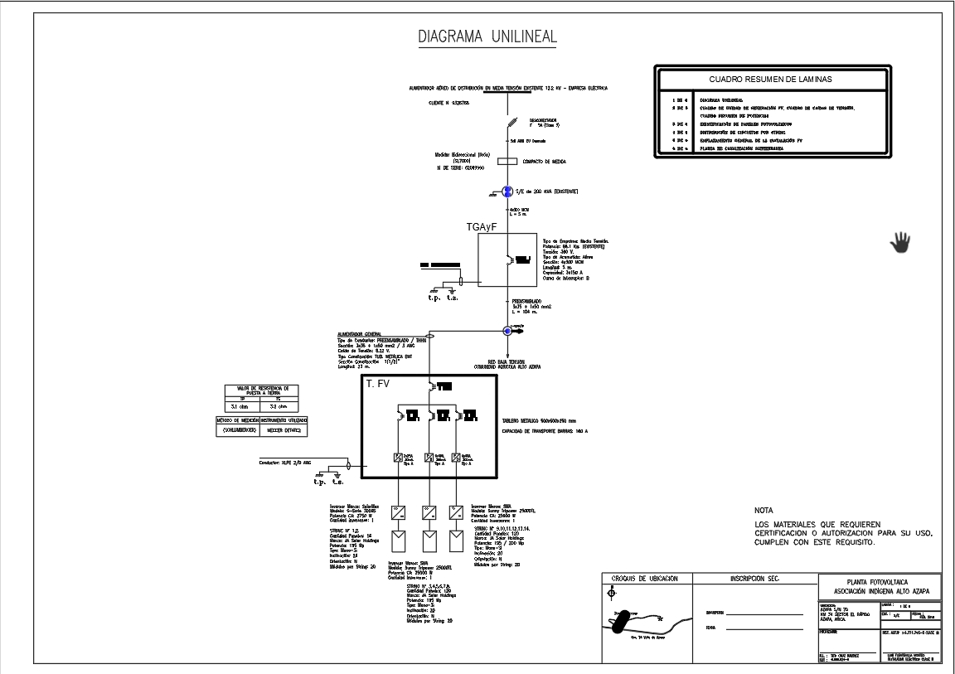
Figura 1 Diagrama unilineal.
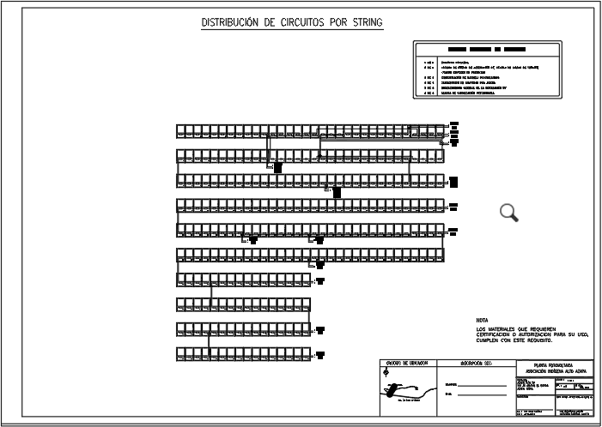
Figura 2 Distribución de circuitos por string.

Referencias relevantes

Para visualizar los contenidos presentados, se sugiere los siguientes software:
Archivos DWG:
- Autodesk Autocad https://latinoamerica.autodesk.com/products/autocad/free-trial
- Microsoft Visio https://www.microsoft.com/es-cl/microsoft-365/visio/flowchart-software
- Freecad https://www.freecadweb.org/
Archivos PDF
- Adobe Acrobat Reader DC https://get2.adobe.com/es/reader/
- Nitro PDF https://www.gonitro.com/es/
- Explorador web: Google Chrome https://www.google.com/intl/es-419/chrome/
- Explorador web: Microsoft Edge https://www.microsoft.com/en-us/edge

